QUỸ TÍN DỤNG NHÂN DÂN MỸ PHƯỚC VÀ BÀ ĐỖ VY BẢO NGỌC HỖ TRỢ 18 TẤN OXY Y TẾ
Chiều ngày 24/01/2022, Bệnh viện ĐKTT An Giang đã tiếp nhận 18 tấn oxy y tế tương đương 99 triệu đồng từ Quỹ Tín dụng Nhân dân (QTDND) Mỹ Phước và Bà Đỗ Vy Bảo Ngọc – Giám đốc QTDND Mỹ Phước; trong đó Bà Đỗ Vy Bảo Ngọc ủng hộ 8 tấn oxy.
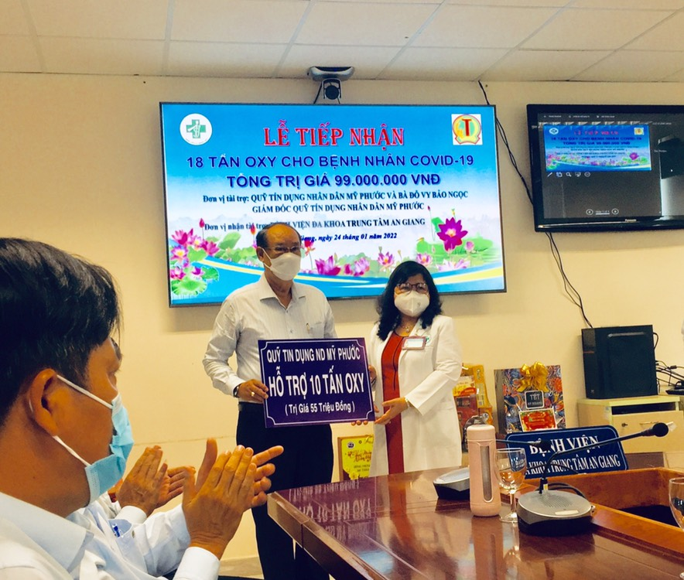
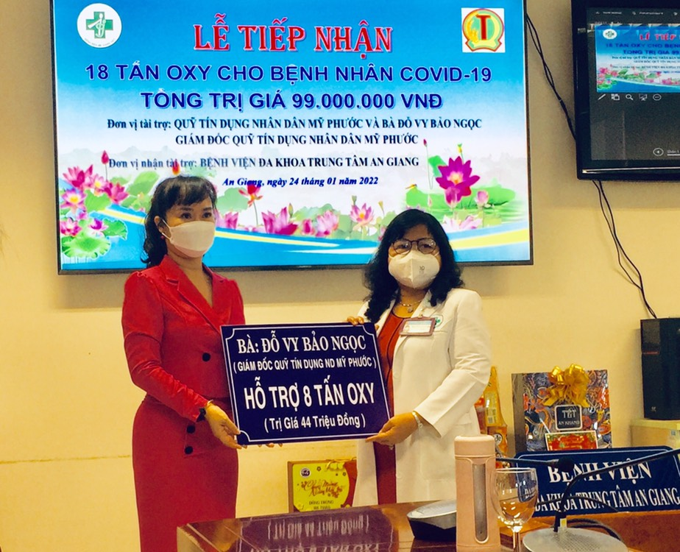
BS.CKII Nguyễn Thị Hạnh nhận bảng tượng trưng tài trợ từ QTDND Mỹ Phước và Bà Đỗ Vy Bảo Ngọc
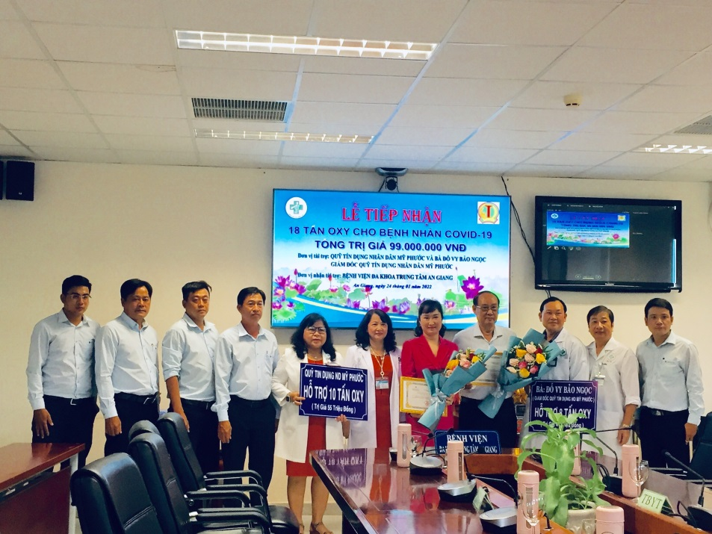
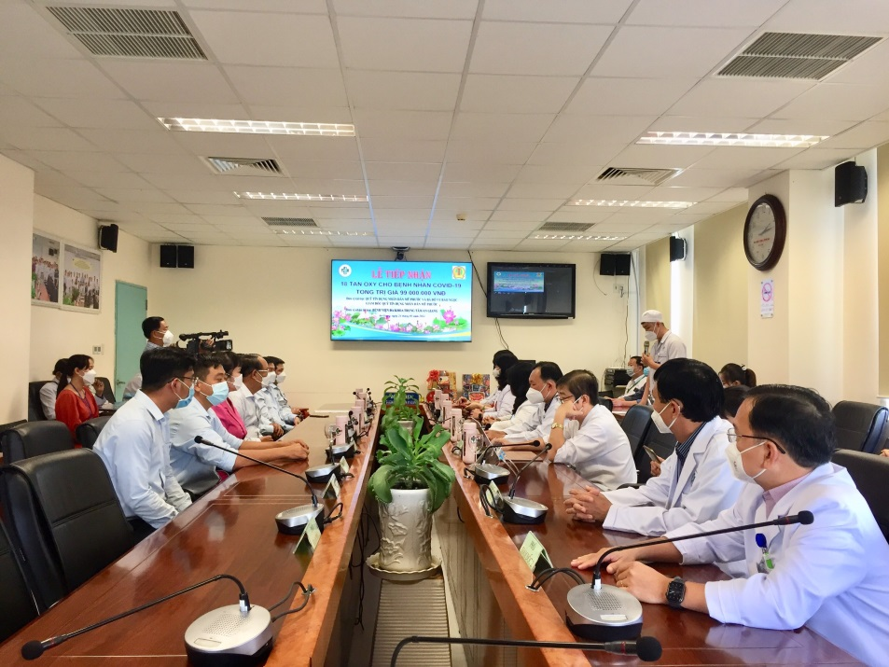
Lễ tiếp nhận tài trợ tại phòng giao ban cấp 2 của Bệnh viện ĐKTT An Giang
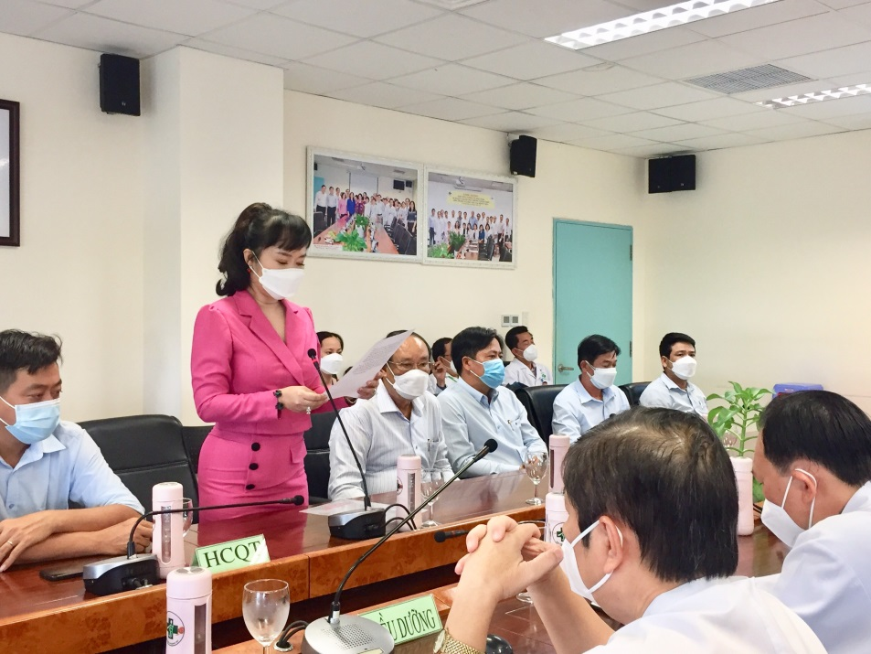
Bà Đỗ Vy Bảo Ngọc phát biểu tại Lễ tiếp nhận
Phát biểu tại Lễ tiếp nhận tài trợ, Giám đốc QTDND Mỹ Phước bày tỏ sự xót xa, cảm thương sâu sắc tới các nạn nhân và thân nhân của những người đã mất do Covid-19. Chứng kiến nỗi đau đớn mà người bệnh covid phải chịu đựng nhưng rồi họ cũng phải ra đi do thiếu nguồn oxy cùng với nỗi đau của người thân ở lại; điều đó đã thôi thúc QTDND Mỹ Phước và Bà Ngọc phải làm một điều gì đó thật ý nghĩa để chia sẻ cùng họ, chia sẻ cùng nhân viên y tế và cơ sở y tế điều trị covid với tinh thần “Lá lành đùm lá rách”. Đó là lý do QTDND Mỹ Phước quyết định mua oxy để hỗ trợ cho lầu 3 - khu điều trị bệnh Covid-19 nặng tại Bệnh viện ĐKTT An Giang, nơi đang thực hiện nhiệm vụ điều trị những ca covid nặng trong toàn tỉnh.

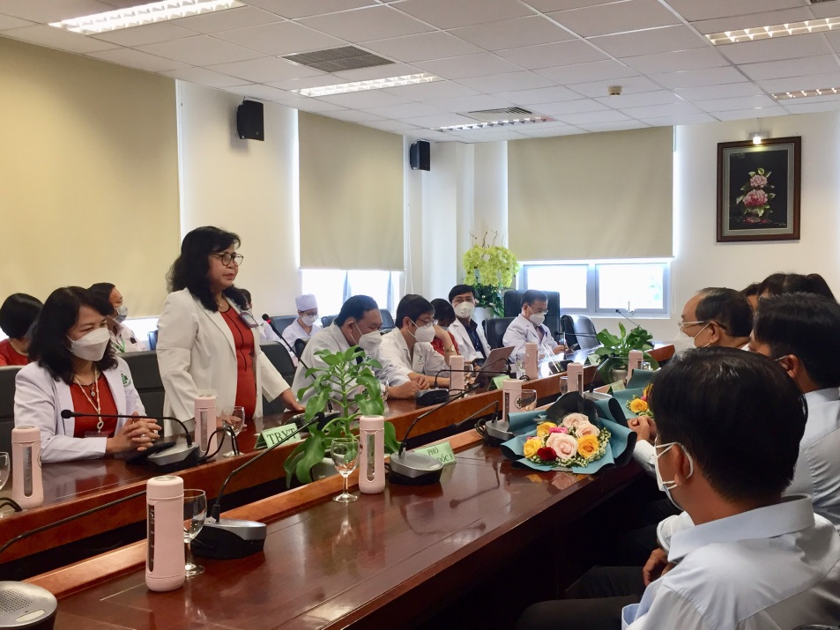
BS.CKII Nguyễn Thị Hạnh phát biểu đáp từ tại buổi lễ
Đáp lại tình cảm và sự tin tưởng của QTDND Mỹ Phước, BS.CKII Nguyễn Thị Hạnh – Giám đốc Bệnh viện ĐKTT An Giang đã gửi lời cảm ơn tới Bà Đỗ Vy Bảo Ngọc và tập thể QTDND Mỹ Phước. Theo đó, do tình hình dịch covid-19 vẫn đang diễn biến hết sức phức tạp, nguồn oxy khan hiếm khiến công tác điều trị cho người bệnh gặp nhiều khó khăn. Trong khi đó như chúng ta đã biết, oxy vô dùng quan trọng, đặc biệt là đối với những bệnh nhân mắc Covid thể nặng. Những đơn vị sự nghiệp công lập như Bệnh viện ĐKTT An Giang rất khó khăn trong việc mua sắm và mở thầu oxy y tế; do đó sự ủng hộ của QTDND Mỹ Phước là nguồn chia sẻ, động viên to lớn, kịp thời để Bệnh viện ĐKTT An Giang thực hiện tốt hơn nhiệm vụ chăm sóc và điều trị bệnh nhân covid, giảm nguy cơ tử vong ở bệnh nhân nặng.
Tin, ảnh: Phạm Huệ

